**INFORMATIKA: 6.A,B,C – p. uč. Vicianová**

**Datum splnění:** do 27. 3. 2020

1. projděte si prezentaci na téma Grafy (viz stránky školy Učební materiály pro žáky po dobu uzavření školy)

2. veškerý text z prezentace si zapište do sešitu

3. vypracujte následující úkol: Jednoduchá tabulka a graf – Dovolená

**Program:** Open Office Calc (Sešit), Microsoft Office Excel

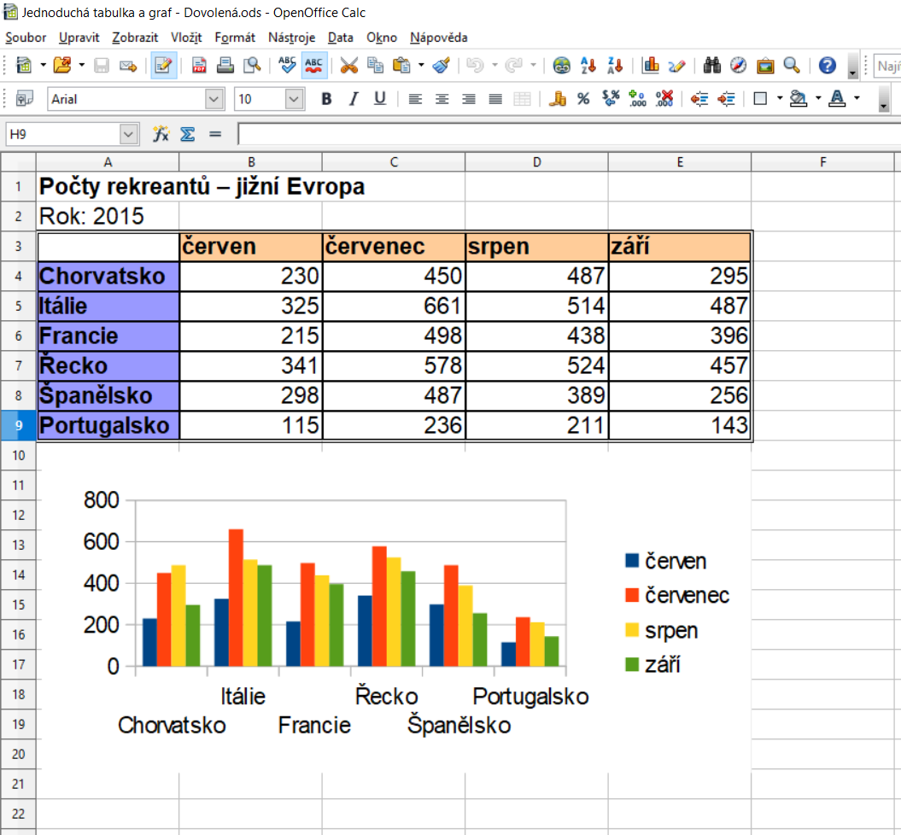**Postup:** viz zadání (předloha) a přiložená prezentace snímek č. 5

**Odevzdání:** hotovou práci uložte (Uložit jako), do názvu souboru napište své příjmení (př.: Novák) a

odešlete na můj e-mail: [vicianova@zsholysov.cz](mailto:vicianova@zsholysov.cz)

**Hodnocení:** práce se co nejvíce musí podobat přiloženému zadání (pokud po kontrole práce najdu nějaké nedostatky, práci vám pošlu zpět s výčtem věcí, které máte opravit)